

РОССИЙСКАЯ ФЕДЕРАЦИЯ  
ИРКУТСКАЯ ОБЛАСТЬ  
ИРКУТСКИЙ РАЙОН  
АДМИНИСТРАЦИЯ ОЕКСКОГО МУНИЦИПАЛЬНОГО ОБРАЗОВАНИЯ  
   
ПОСТАНОВЛЕНИЕ

от «14» марта 2014 г.                                                                          №78-п  
   
Об утверждении проекта планировки территории,  
включая проект межевания  территории земельных  
участков,  расположенных в с.Оек  в границах  
Оекского муниципального образования  

              В целях обеспечения устойчивого развития  территории Оекского муниципального образования в соответствии с Федеральным законом от 06.10.2003 № 131-ФЗ «Об общих принципах организации местного самоуправления в Российской Федерации», ст. ст. 41, 42, 45, 46 Градостроительного кодекса Российской Федерации, руководствуясь пунктом 19 части 1 статьи 6, статьёй 48 Устава Оекского муниципального образования, Администрация Оекского муниципального образования,  
   
                  ПОСТАНОВЛЯЕТ:  
   
1.     Утвердить проект планировки территории с проектом межевания территории в границах с. Оёк Оёкского муниципального образования для освоения в целях реализации Федерального закона от 24.07.2008 № 161-ФЗ «О содействии развитию жилищного строительства» под индивидуальную жилую застройку» (земельные участки, площадью 55043 кв.м., кадастровый номер 38:06:071101:145; площадью 97806 кв.м., кадастровый номер 38:06:071101:145; площадью 88769 кв.м., кадастровый номер 38:06:100801:12762):

1.1.         Основная часть:

1.1.1.   Схема расположения  территории (Приложений №1)   
1.1.2.   Схема использования территории в период подготовки проекта. Схема границ зон с особыми условиями использования территорий (Приложение № 2);  
1.1.3.   Схема размещения инженерных сетей и сооружений (Приложение №3);  
1.1.4.   Схема организации улично-дорожной сети и движения транспорта (Приложение №4);  
1.1.5.   Схема вертикальной планировки территории (Приложение №5);  
1.1.6.   Чертеж планировки территории. Красные линии (Приложение №6);  
1.1.7.   Чертеж планировки территории (Приложение №7);  
1.1.8.  Чертеж межевания территории. Границы земельных участков, границы действия публичных сервитутов, линии отступа от красных линий (Приложение №8)

2.     Начальнику общего отдела администрации Оекского муниципального образования Н.П.Пихето-Новосельцевой опубликовать настоящее постановление  в информационном бюллетене «Вестник Оекского муниципального образования (официальная информация)» и на интернет-сайте  www.oek.su.  
3.      Контроль за исполнением данного постановления возложить на начальника отдела по управлению имуществом, ЖКХ, транспортом и связью администрации Оекского муниципального образования (В.А.Куклину).

*Глава администрации Оекского муниципального образования П.Н.Новосельцев*

[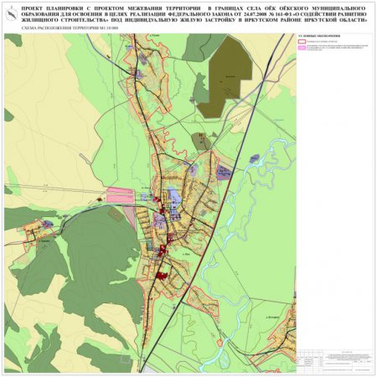](http://oek.su/uploads/posts/2014-04/1397016707_prilozhenie-1.-shema-raspolozheniya-territorii.jpg)

[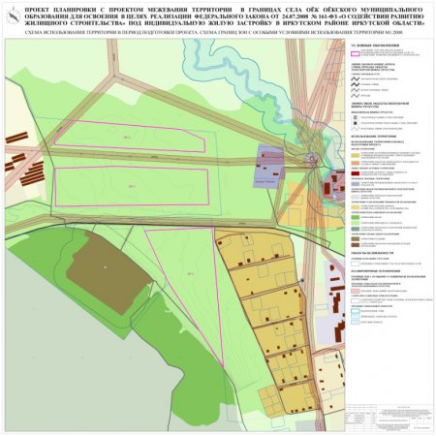](http://oek.su/uploads/posts/2014-04/1397016701_prilozhenie-2.-shema-zon-s-osobymi-usloviyami.jpg)

[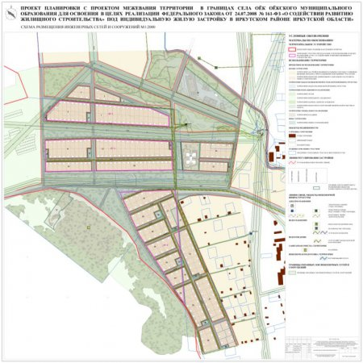](http://oek.su/uploads/posts/2014-04/1397016716_prilozhenie-3.-shema-inzhenernyh-setey-i-ssoruzheniy.jpg)

[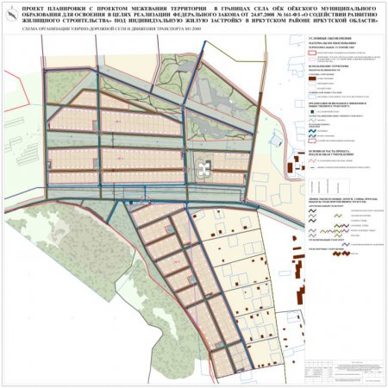](http://oek.su/uploads/posts/2014-04/1397016774_prilozhenie-4.-shema-organizacii-ulichno-dorozhnoy-seti-i-dvizheniya-transporta.jpg)

[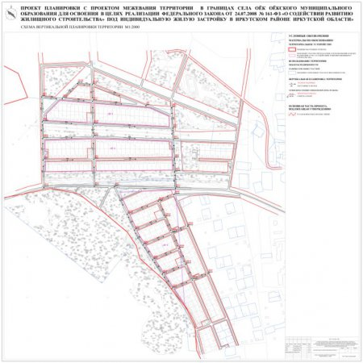](http://oek.su/uploads/posts/2014-04/1397016705_prilozhenie-5.-shema-vertikalnoy-planirovki.jpg)

[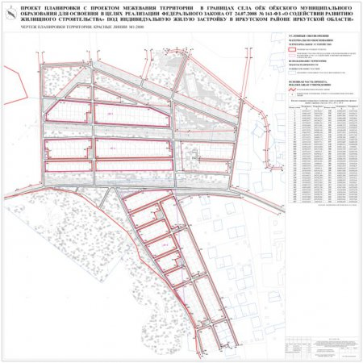](http://oek.su/uploads/posts/2014-04/1397016766_prilozhenie-6.-krasnye-linii.jpg)

[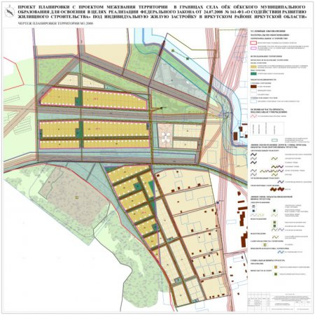](http://oek.su/uploads/posts/2014-04/1397016763_prilozhenie-7.-chertezh-planirovki-territorii.jpg)

[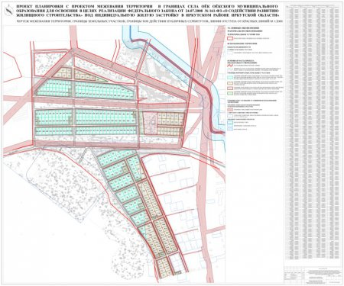](http://oek.su/uploads/posts/2014-04/1397016765_prilozhenie-8.-shema-mezhevaniya-territorii.jpg)